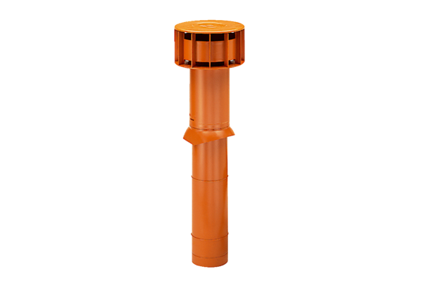Sortie de toiture DF 125 TUnité de conditionnement : 1 pièceGamme: B
Numéro de référence : 0092.0373Fabricant : MAICO

